Aufbruch ins Eldorado

1 Leni und Hilde leben in einer Zeit, die oft als die „Goldenen Zwanziger“ bezeichnet wird. Nenne Gründe, die für und Gründe, die gegen diese Bezeichnung sprechen.

Die Zeit zwischen 1924 und 1929 ist „golden“, weil … | Die Zeit zwischen 1924 und 1929 sollte nicht als „golden“ bezeichnet werden, weil …

2 Beschreibe, wie sich das Frauenbild seit dem 19. Jahrhundert verändert hat.

3 Stell dir vor, du bist Hilde und lebst im Jahre 1926. Würdest du nach Berlin ziehen? Begründe.

Lösungshilfe

2 Erkläre anhand der Zeichnung, wie sich das Frauenbild seit dem 19. Jahrhundert verändert hat.

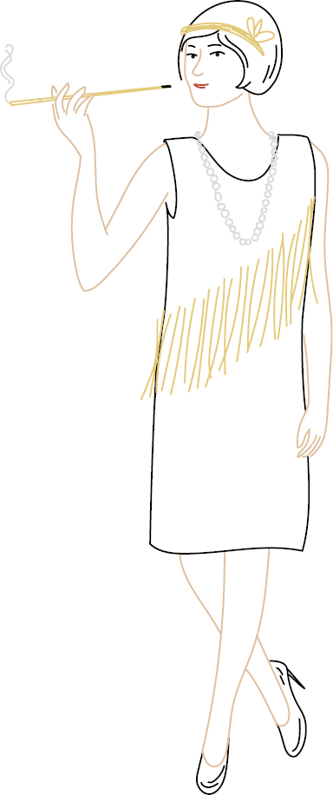

Zusatzaufgabe

4 Versetze dich in die Situation eines Mitglieds der Arbeiterfamilie, die Hilde und Leni durch das Fenster sehen. Beschreibe, was in dir vorgeht, als du die beiden jungen Frauen siehst.

